Der Vorstand der ASKÖ-Hagenberg, gratuliert dem Orts-Meister 2018: Riepl Erwin, Riepl Franz
Gradl Harald und Bauer Angela,
Sehr herzlich zu Ihrem Sieg.
- Rang
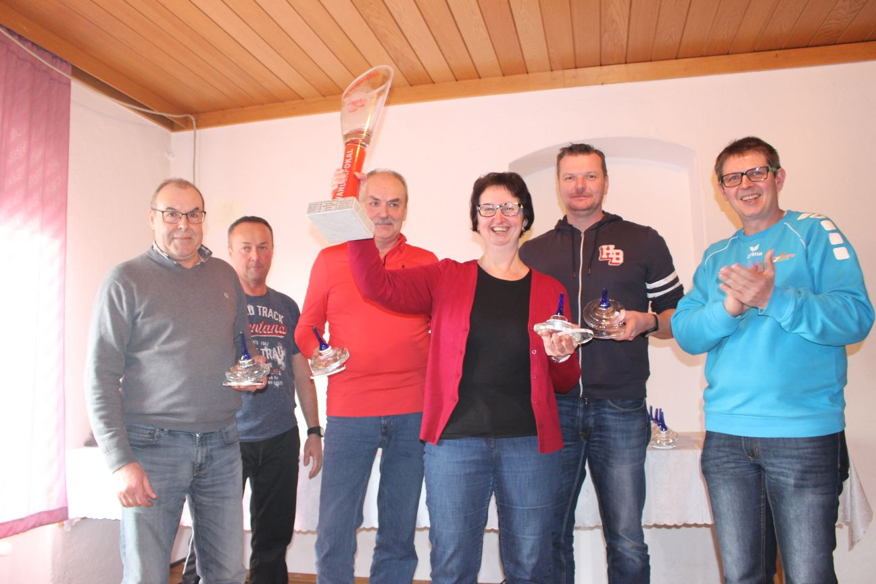

Und natürlich auch allen anderen Mannschaften, zu Ihren Platzierungen.
- Rang 3. Rang
